汀坪乡普法知识进校园

新的学期已经到来，为进一步增强学校师生及家长的法治意识，9月3日与9月6日，汀坪乡小学、初级中学分别举行了开学仪式，汀坪乡人民政府联合汀坪派出所、汀坪乡司法所结合“开学第一课”，深入校园为全体师生开展法治宣传教育。

本次法治宣传主要就未成年人保护法、中华人民共和国禁毒法、宪法等法律，用简单易懂的语言，结合周边的实际情况，引导在校师生牢固树立法律意识，遇到不法行为要及时报警，保护自己，同时也要做好守法人，不做违反法律道德的事。

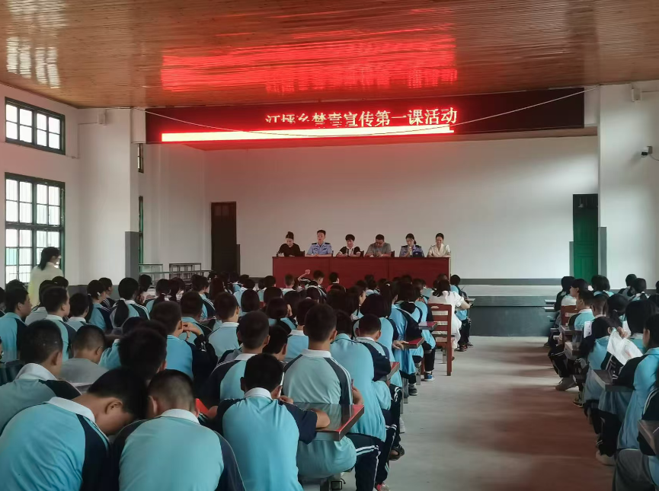
课堂上，与学生们积极互动，通过阅读宣传单页、对话问答的形式，使法律知识在学生心中牢牢扎根。通过此次法治宣传教育活动，有效提高了老师、家长及学生的法治意识，进一步浓厚了辖区内的法治宣传教育氛围。

